

Projektteam: Joel Liechti, Nik Seger

Dokumentation Teil 1

For Honor

# Abstract

Dieses Web-Projekt entstand durch eine Arbeit des ÜKs «307: Interaktive Website erstellen». Gearbeitet wurde mit den Sprachen PHP, Javascript, CSS und HTML. Als IDE wurde VS Code verwendet. Die Testumgebung war XAMPP (Version 7.2).

Erstellt wurde eine Webseite. Diese Webseite bietet die Hauptfunktionen einen Benutzer zu erstellen, sich einzuloggen, einen Kämpfer zu erstellen/bearbeiten, gegen andere Kämpfer zu kämpfen, Kampfauswertungen anzusehen und Statistiken anzusehen.

Probleme während des Projekts waren vor allem zeitlicher Natur. Nebst dem hatten wir einige Strukturierungsprobleme und weichten ein wenig von unseren Mockups ab. Ansonsten verlief unser Projekt sehr gut und wir sind mit dem Endergebnis zufrieden.

Inhalt

Abstract 1

Anforderungsanalyse 3

Zielgruppe 3

User Stories 3

Lieferumfang 4

Applikation 4

Dokumentation 4

GUI Design 5

MockUps 5

Farbkonzept 8

Datenhaltung 9

ERM 9

# Anforderungsanalyse

## Zielgruppe

* Jugendliche
* Englischsprechend
* Kann einen Computer bedienen
* Interesse an «Fighting Games»

Daraus können wir schliessen:

* Sprache: Englisch
* Genre: Fighting Game
* Schreibstil: Nicht zu formal

## User Stories

|  |  |
| --- | --- |
| Funktionale-US-01 | Beschreibung |
| User Story | Als Benutzer möchte ich ein Konto erstellen können |
| Art | Muss-Ziel |
| Aufwand | Mittel |

|  |  |
| --- | --- |
| Funktionale-US-02 | Beschreibung |
| User Story | Als Benutzer möchte ich mich einloggen können |
| Art | Muss-Ziel |
| Aufwand | Klein |

|  |  |
| --- | --- |
| Funktionale-US-03 | Beschreibung |
| User Story | Als Benutzer möchte ich meinen Charakter erstellen können |
| Art | Muss-Ziel |
| Aufwand | Gross |

|  |  |
| --- | --- |
| Funktionale-US-04 | Beschreibung |
| User Story | Als Benutzer möchte ich meinen Charakter anpassen können |
| Art | Muss-Ziel |
| Aufwand | Gross |

|  |  |
| --- | --- |
| Funktionale-US-05 | Beschreibung |
| User Story | Als Benutzer möchte ich einen Gegner bekämpfen können und die Ergebnisse davon ansehen |
| Art | Muss-Ziel |
| Aufwand | Gross |

|  |  |
| --- | --- |
| Funktionale-US-06 | Beschreibung |
| User Story | Als Benutzer möchte ich meine Kampfstatistiken ansehen können |
| Art | Kann-Ziel |
| Aufwand | Mittel |

## Lieferumfang

Am Ende des Projekts müssen die folgenden Produkte abgegeben werden.

### Applikation

Die fertige Applikation muss zum Zeitpunkt der Projektpräsentation zusammen mit dem SQL Script, welches die Datenbank aufsetzt als ZIP Datei abgegeben werden. Das Projekt muss gemäss der Installationsanleitung im zweiten Teil der Dokumentation installiert werden können. Optional und um Zusatzpunkte zu erhalten kann die fertige Applikation auf dem Bbc Hosting veröffentlicht werden.

### Dokumentation

Die im Verlauf des Projekts entstandenen Dokumentationsteile müssen jeweils zu den kommunizierten Terminen abgegeben werden.

# GUI Design

## MockUps

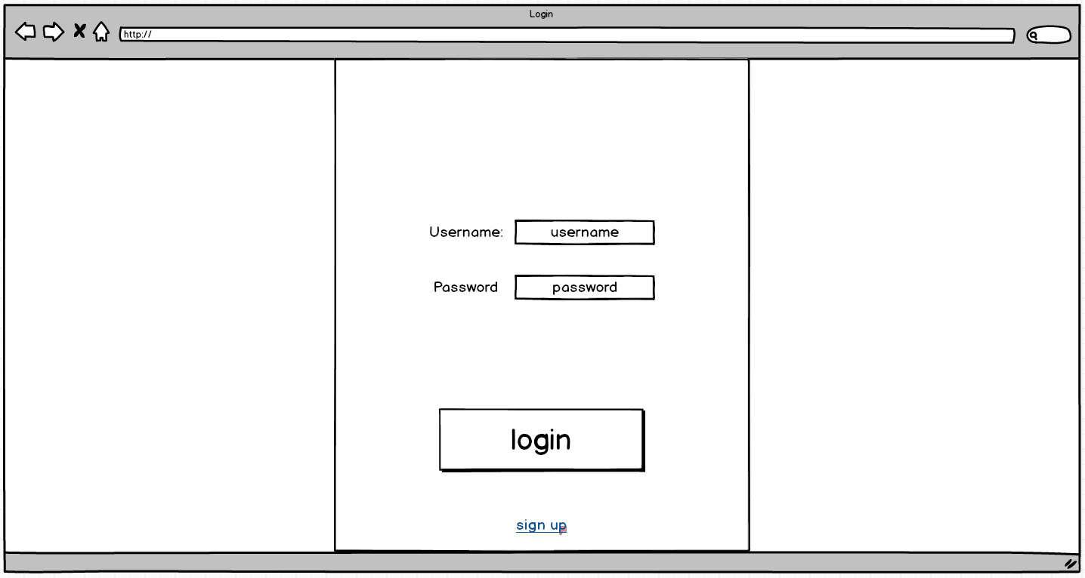  
**Login**

Die Login Seite beinhaltet zwei Felder für die Login Daten und ein Button um sich einzuloggen.   
Weiter gibt es noch einen Link falls man noch kein Account besitzt, dass man sich registrieren kann.  
Sobald man sich eingeloggt hat, kommt man auf die Home Seite.

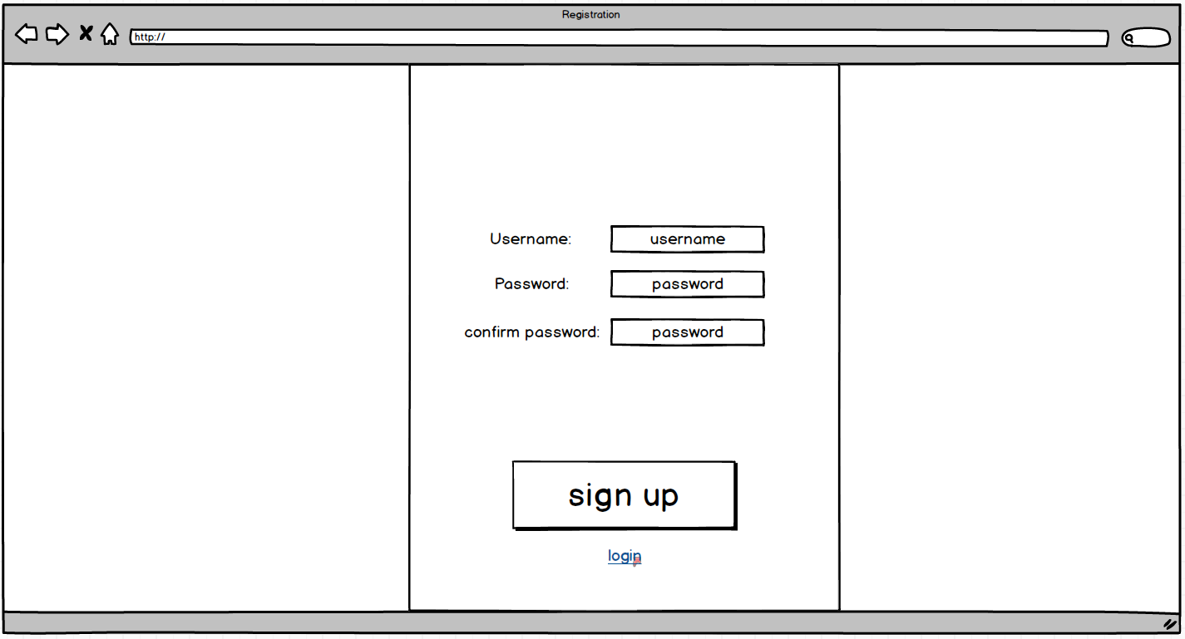  
**Registrierung**

Die Registrierungsseite beinhaltet Felder um sich einen Account zu erstellen, einen Button um die Registrierung zu bestätigen und einen Link um wieder zurück zum Login zu kommen.

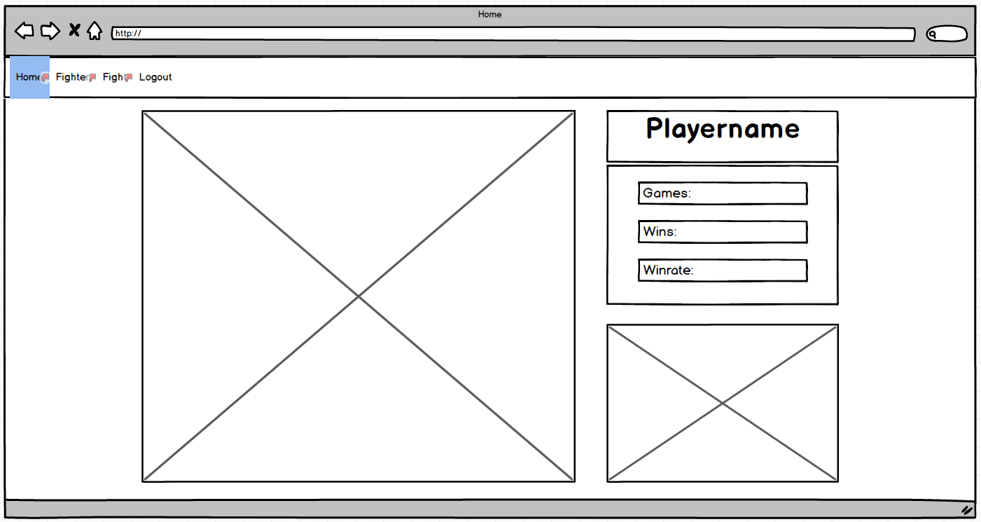 **Home**

Die Home Seite beinhaltet ein Bild (links) welches zur Gegnersuche weiterleitet   
und ein Bild (unten rechts) welches zu den Charakterinfos weiterleitet. Oben rechts, werden die Spielerstatistiken angezeigt.

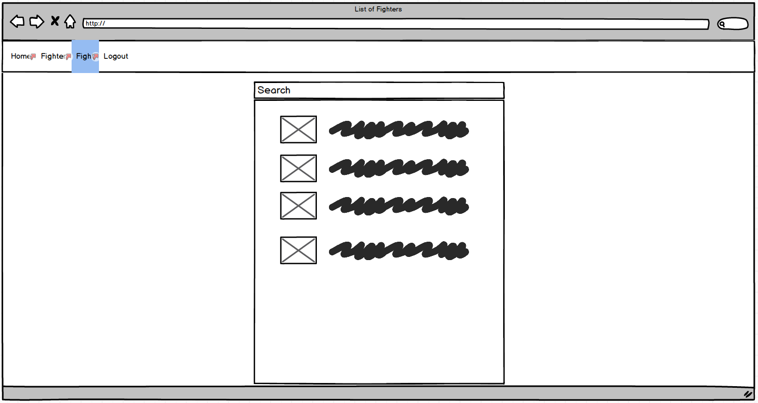 **Gegnersuche**

In der Gegnersuche werden Spieler aufgelistet, gegen die man kämpfen kann und es können auch Spieler gesucht werden.

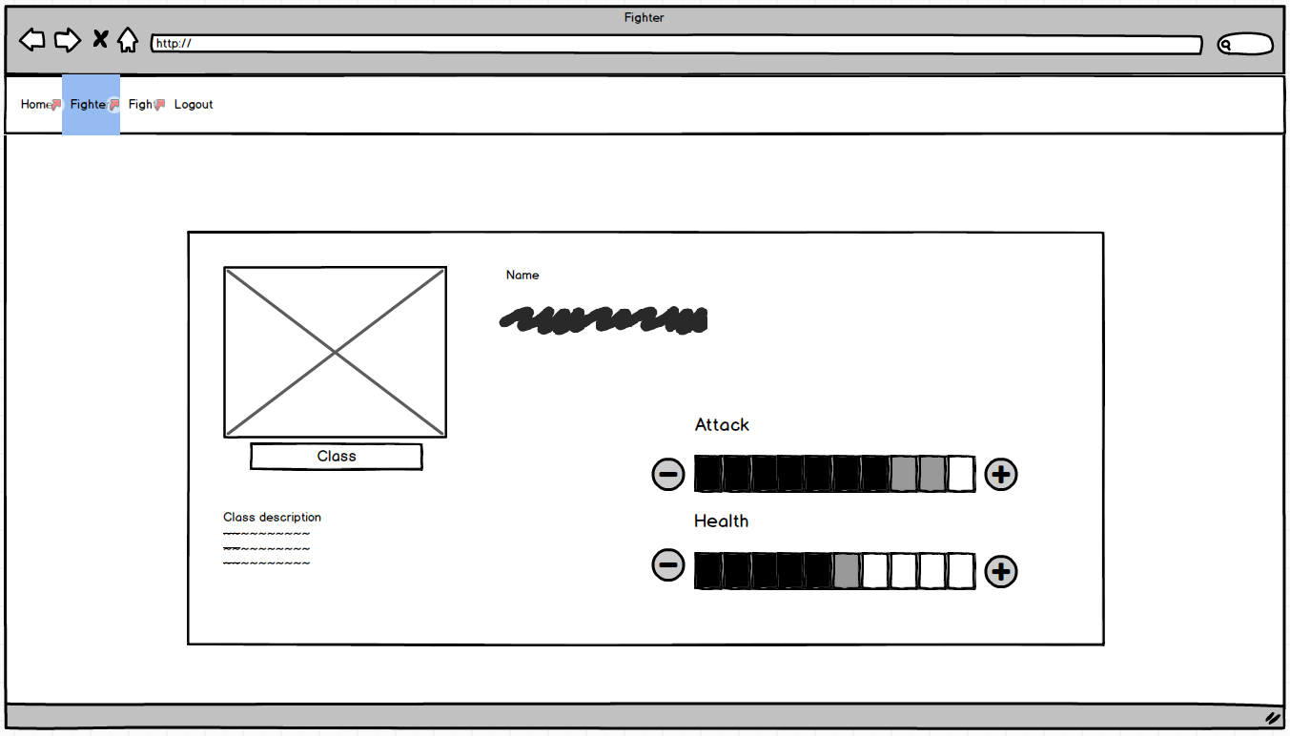  
**Charakterinfos**

Auf der Seite Fighter, sieht man jegliche Infos zu seinem Fighter und kann zusätzliche Punkte entweder auf Attack (wie viel Schaden der Fighter macht) oder auf Health (wie viel Leben der Fighter hat) verteilt werden. Die Punkte welche schon anhand der Klasse vorhanden sind können nicht entfernt und in der anderen Leiste hinzugefügt werden.

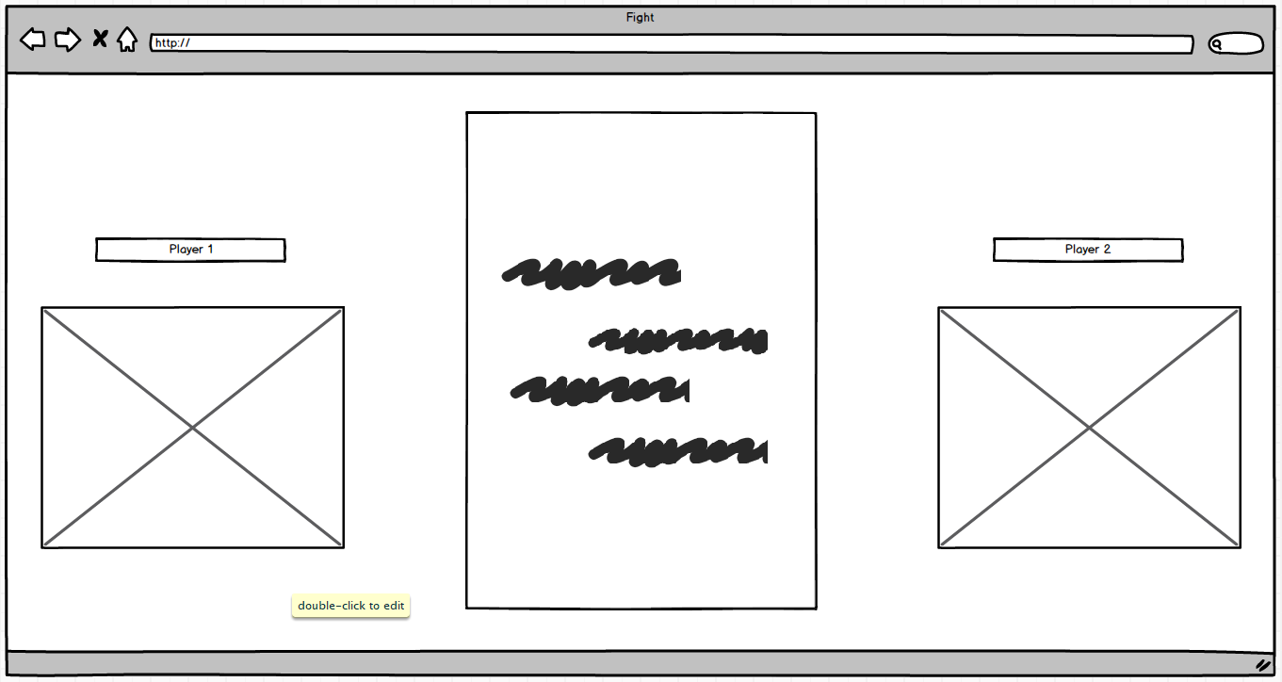  
**Fight**

Wenn man seinen Gegner ausgesucht hat, wird gegen diesem gekämpft. Links wird der Spieler angezeigt, und rechts wird der Gegner angezeigt. In der Mitte wird angezeigt, was passiert (z.B. Angriff, Gegenangriff, Block).

## Farbkonzept

Wir verwendeten überall dunkle Farben im grauen Bereich und passend dazu matte Farbtöne im roten und blauen Bereich. Dazu im Kontrast nutzen wir weisse Schrift. Wir haben keine direkte Farbpalette aus Zeitgründen. Grundsätzlich folgten wir einfach dem Motto: «Muss sein: Dunkel, angenehm für die Augen und gutaussehend». Wir schauten tendenziell auf Einheitlichkeit allerdings stimmten wir die Farben alle nach Gefühl aufeinander ab.

# Datenhaltung

## ERM

